Curriculum

**Cindy López Giles**

**J.U.D. de Enlace Territorial Plateros**

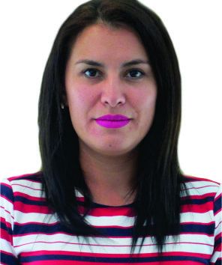

|  |  |
| --- | --- |
| **Nivel máximo de estudios** | Bachillerato |
|  |  |
| **Áreas de conocimiento** | Inglés y Teatro Clásico. |
|  |  |
| **Experiencia laboral** |  |
|  |  |
| Periodo | de junio/2017 a actual |
| Institución | Delegación Álvaro Obregón |
| Cargo | J.U.D. de Enlace Territorial Plateros |
|  |  |
| Periodo | de /2006 a /2009 |
| Institución | Secretaría de Transportes y Vialidad |
| Cargo | Directora de Recursos Materiales y Servicios Generales |
|  |  |
| Periodo | de /2006 a /2006 |
| Institución | Delegación Iztacalco |
| Cargo | Subdirectora de Análisis y Evaluación de Programas de Desarrollo Social |